**МІНІСТЕРСТВО ОСВІТИ І НАУКИ**

**НАЦІОНАЛЬНИЙ УНІВЕРСИТЕТ «ЛЬВІВСЬКА ПОЛІТЕХНІКА»**



**Звіт до лабораторної роботи №9**

З предмету “Організація баз даних та знань”

**Виконав**:

ст. гр. КН-211

Шебеко Андрій

**Викладач:**

Якимишин Х.М.

Львів – 2020

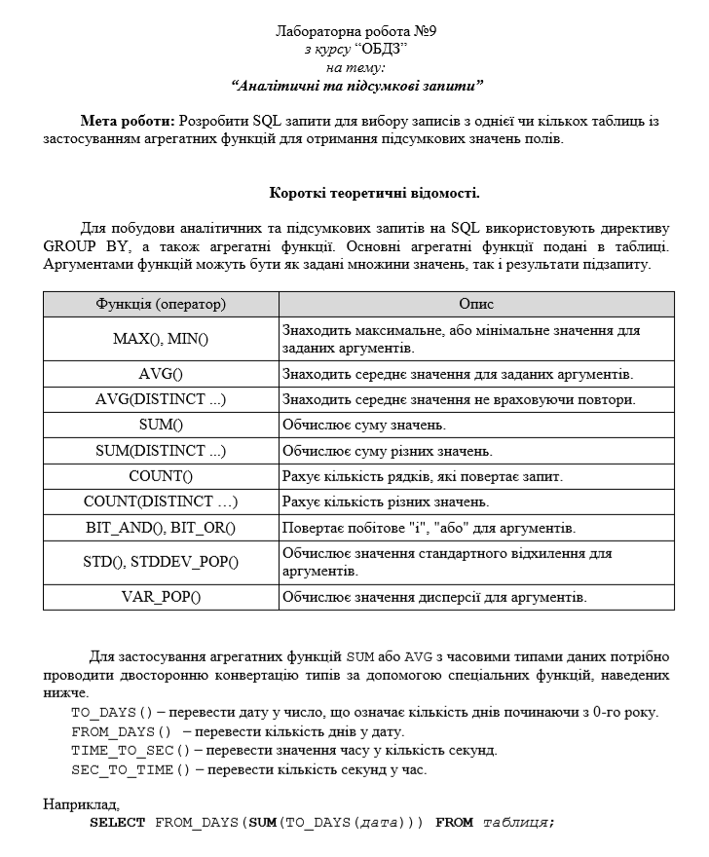

**Хід роботи**

1. З таблиць клієнт, продукт та коментар вибираємо опис товарів, куплених покупцем, емейл покупця та суму товарів, а також сумуємо ціну покупки та групуємо за емейлом.

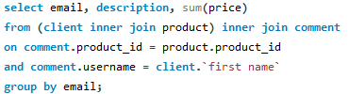

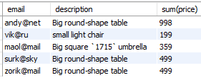

1. Обраховуємо скільки користувачі зареєстровано за кожен місяць та рік з підсумком.

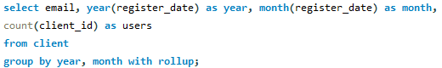

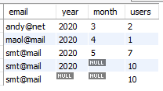

1. Обраховуємо середню довжину усіх коментарів, написаних користувачем.

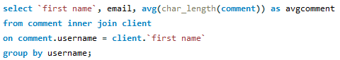

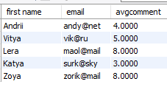

1. Обраховуємо рейтинг користувача за його активністю, 1 коментар = 1 рейтингу та 1 покупка = 2 рейтингу, сортуємо за рейтингом за спаданням.

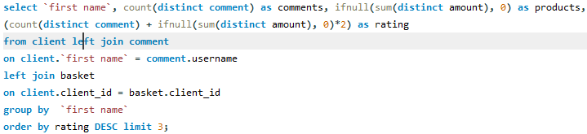

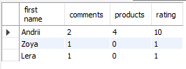

Висновок: я навчився виконувати аналітичні та підсумкові запити з бази данних.